Расписание внеурочной деятельности дистанционного обучения для 4 класса на неделю с 27 по 30 апреля
В случае отсутствия интернет соединения, задания будут высылаться на телефоны в группы по ВАЙБЕРУ или VK
Понедельник  27.04.2020 | Время | Способ | Наименование внеурочной деятельности | Тема | Ресурс
 | 13.30-14.00 | С помощью  ЭОР | Интеллектуальный марафон «Юный грамотей»  Савельева Н.И. | КВН на тему: «Конкурс грамотеев» (рабочий стол) | В контакте (весь класс)  Вопросы задаются учителем,  дети отвечают на листочках и высылают учителю, выявляются победители КВН  .
 | 14.10-14.40 | С помощью  ЭОР | Круглый стол. «Рассказы по истории Самарского края»  Савельева Н.И. | Первый паровоз в Самарском крае. | В контакте (весь класс)  Youtube(7 минут):  https://www.youtube.com/watch?v=uQNlOrHU1UA  ml  1. Пройти по ссылке.  2. Просмотреть видео  3. Работа по учебнику стр74-77- чтение материала,  4. Ответить на вопросы стр.77 ( гол .сообщ)  В случае отсутствия связи работа с книгой стр. 74--77.
Вторник  28.04.2020 | 13.30 – 14.00 | С помощью  ЭОР | В/З «Калейдоскоп замечательных игр»  Савельева Н.И. | Танцевальные сюжетно образные игры для детей  Игры на внимание. «У оленя дом большой | В контакте (весь класс)  А. Youtube(8 минут):  https://www.youtube.com/watch?time_continue=17&v=_41PzqwUvXQ&feature=emb_logo  1. Пройти по ссылке.  2. Просмотреть видео урок и выполнять задания по инструкции два раза.  В. https://www.youtube.com/watch?v=gkWvkkeS02Y (5 мин)  1. Пройти по ссылке.  2. Просмотреть видео урок и выполнять задания по инструкции два раза  С. В контакте (весь класс 4 мин)  Youtube:  https://www.youtube.com/watch?v=hVXKjm253uo  1. Войти на сайт по ссылке  2. Просмотреть видео (4 мин)  3. Поиграть. 2 раза  Д. В контакте (весь класс 4 мин)  Youtube:  https://www.youtube.com/watch?v=brj9NX4rPaA  4. Войти на сайт по ссылке  5. Просмотреть видео (4 мин) и выполнять задания по инструкции. 2 раза
Среда  29.04.2020 | 13.30 – 14.00 | С помощью  ЭОР | Психологическая программа «Тропинка к своему Я»  Дрогунова О.А. | Поговорим об этикете. Уроки хороших манер. | Вконтакте  1.Смотреть видео по ссылке: https://yandex.ru/video/preview/?filmId=3443456161731510376&reqid=1586525850214278-304340094220857422400457-sas1-7824-V&text=дружба+4+модели+общения+видео+для+подростков+  2. Какие из этих правил вы соблюдаете?  Какие нарушаете?  Что важно в коллективе?
Четверг  30.04.2020 | 13:30-14:00 | С помощью  ЭОР | Кружок «По дорогам сказок»  Егорова О.А. | Описать любимого героя из сказки «Белоснежка». | В контакте  1.Пробуем описать сказочного героя по схеме:  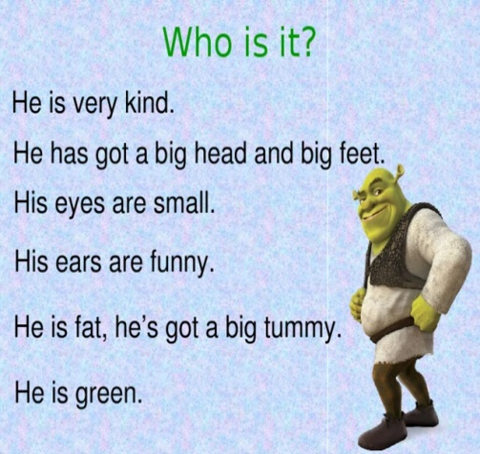  Отгадать загадки.

